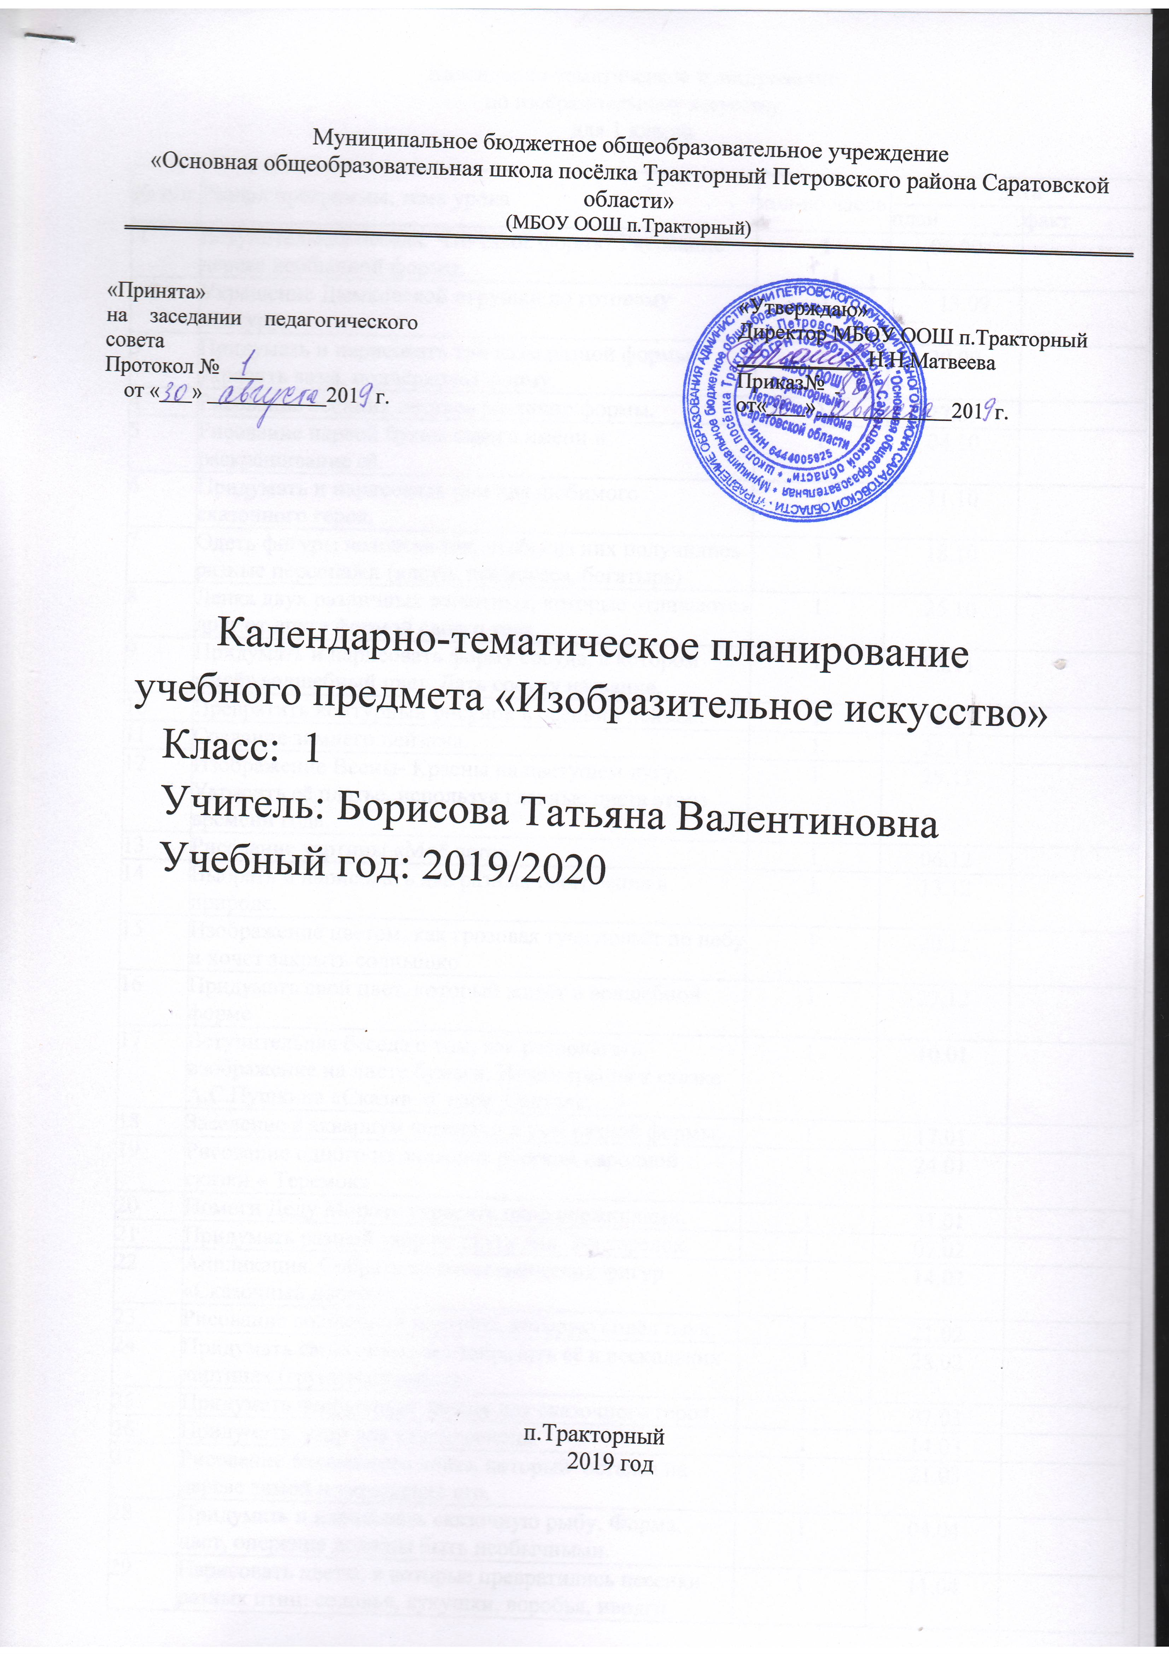

Календарно-тематическое планирование по изобразительному искусству
для 1 класса

№ п/п | Раздел программы, тема урока | кол-во часов | дата
№ п/п | Раздел программы, тема урока | кол-во часов | план | факт
1 | Вступительная беседа. Что такое форма? Рисование дерева необычной формы. | 1 | 06.09
2 | Украшение Дымковской игрушки по готовому контуру. | 1 | 13.09
3 | Придумать и нарисовать три вазы разной формы, украсить вазы, подчёркивая форму. | 1 | 20.09
4 | Рисование осенних листьев различно формы. | 1 | 27.09
5 | Рисование первой буквы своего имени и раскрашивание её. | 1 | 04.10
6 | Придумать и нарисовать дом для любимого сказочного героя. | 1 | 11.10
7 | Одеть фигуры человека так, чтобы из них получились разные персонажи (клоун, принцесса, богатырь) | 1 | 18.10
8 | Лепка двух различных животных, которые отличаются друг от друга формой своего тела. | 1 | 25.10
9 | Придумать и нарисовать форму сосуда, в котором живёт волшебный цвет. Дать сосуду название. | 1 | 08.11
10 | Превратить контурный рисунок в осенний пейзаж. | 1 | 15.11
11 | Создание зимнего пейзажа. | 1 | 22.11
12 | Изображение Весны- Красны на цветущем лугу. Украсить её платье, используя главные цвета этого времени года. | 1 | 29.11
13 | Рисование картины «Моё лето» | 1 | 06.12
14 | Выбрать и нарисовать два разных настроения в природе. | 1 | 13.12
15 | Изображение цветом, как грозовая туча ползёт по небу и хочет закрыть солнышко | 1 | 20.12
16 | Придумать свой цвет, который живёт в волшебной форме | 1 | 27.12
17 | Вступительная беседа о том, как располагать изображение на листе бумаги. Иллюстрация к сказке А.С.Пушкина «Сказка о царе Салтане….» | 1 | 10.01
18 | Заселение в аквариум черепахи и рыб разной формы. | 1 | 17.01
19 | Рисование одного из эпизодов русской народной сказки « Теремок» | 1 | 24.01
20 | Помоги Деду Морозу украсить окно снежинками. | 1 | 31.01
21 | Придумать разный узор по кругу для 3-х тарелок. | 1 | 07.02
22 | Аппликация. Собрать из геометрических фигур «Сказочный дворец» | 1 | 14.02
23 | Рисование волшебной паутины, которую сплёл паук. | 1 | 21.02
24 | Придумать свою сказку и изобразить её в нескольких картинах.(групповая работа) | 1 | 28.02
25 | Придумать необычную шляпу для сказочного героя. | 1 | 07.03
26 | Придумать узор для калейдоскопа. | 1 | 14.03
27 | Рисование волшебного листа, который остался на дереве зимой и украшение его. | 1 | 21.03
28 | Придумать и нарисовать сказочную рыбу. Форма, цвет, оперение должны быть необычными. | 1 | 04.04
29 | Нарисовать цветы, в которые превратились песенки разных птиц: соловья, кукушки, воробья, иволги, журавля, стрижа. | 1 | 11.04
30 | Рисование и раскрашивание волшебных камней во дворце Морского царя. | 1 | 18.04
31 | Придумать и нарисовать планету-яблоко и фантастический мир на ней(групповая работа) | 1 | 25.04
32 | Нарисовать волшебную музыку ветра. | 1 | 16.05
33 | Итоговый урок.  Как я хочу провести летние каникулы. | 1 | 23.05

Лист корректировки календарно-тематического планирования

Предмет: изобразительное искусство

Класс: 1

Учитель:Борисова Т.В

2019-2020 учебный год

№ урока | дата |  | Тема | Количество часов |  | Причина корректировки | Способ корректировки
№ урока | по плану | факт | Тема | по плану | дано | Причина корректировки | Способ корректировки

